МАТЕМАТИКА В СТИХАХ
Показательная и логарифмическая функции.
ПОКАЗАТЕЛЬНАЯ ФУНКЦИЯ
Слушайте, слушайте внимательно!
И тогда признаете обязательно:
Самая важная – функция показательная!

Экспонента – имя линии моей!
Хоть нет как у параболы, ветвей,
Я – положительна! И это всем нам видно.
И жмусь к оси Ох одним концом я безобидно,
Вторым концом я устремляюсь ввысь!
А ну-ка, степенная, доберись!
Давно сравнили нашу скорость роста.
Ты по сравнению со мной – малютка просто!
Я монотонна, это правда:
Иль возрастаю иль спускаюсь вниз.
Но помнить вам еще о том бы надо,
Что в свойстве этом есть один сюрприз:
Я – обратима! Это ли не счастье –
В логарифмическую обратиться в одночасье.
Скажу о точке ноль и единице:
Хоть график мой и быстро вверх стремиться,
В любом он случае через нее проходит –
Она все графики в пучок единый сводит.
Н. Будлянская

ЛОГАРИФМИЧЕСКАЯ ФУНКЦИЯ

Самая интересная, полезная и лирическая
Это – функция логарифмическая.

Спросите вы: «А чем интересна?»
А тем, что обратна она показательной
И относительно прямой у=х, как известно, Симметричны их графики обязательно.

Проходит график через точку (1;0).
И в том еще у графика соль,
Что в правой полуплоскости он стелется,
А в левую попасть и не надеется.

Но если аргументы поменяем,
Тогда по правилам кривую мы сдвигаем,
Растягиваем, если надо, иль сжимаем
И относительно осей отображаем.

Сама же функция порою убывает,
Порою по команде возрастает.
А командиром служит ей значенье а
И подчиняется она ему всегда.

Теперь полезность мы вам четко обоснуем
И яркую картину нарисуем.
Вот вы когда-нибудь слыхали
О логарифмической спирали?

Закручены по ней рога козлов,
И не найдете вы на них нигде узлов.
Моллюсков многих и улиток
Ракушки тоже все завиты.

И как сказал великий Гете:
«Вы совершеннее строенья не найдете!»
И эту спираль мы повсюду встречаем:
К примеру, ножи в механизме вращая.

В изгибе трубы мы ее обнаружим –
Турбины тогда максимально послужат!
В подсолнухе семечки тоже закручены,
И паука все плетенья заучены.
Наверняка и о том вы не знали,
Галактики тоже кружат по спирали!

Логарифмы – это все!
Музыка и звуки!
И без них никак нельзя
Обойтись науке!
Н. Будлянская

ГЕОМЕТРИЯ УДАЧ

У каждого из нас своя прямая,
Им пересечься только раз дано.
И в их пересеченьи мы встречаем
Свою беде, судьбу, удачу, …

У каждого из нас своя окружность,
Непроходящий круг проблем, забот,
Потерянность, утраченность, ненужность
И новый к потепленью поворот.

У каждого из нас свой треугольник.
И убегая от страстей своих,
Мы мечемся, настигнутые болью
И счастьем, поделенным на троих.

А как нас век кидает и ломает!
Но на губах так мало добрых слов.
У каждого из нас своя кривая
И ломанная с множеством углов.
Д. Челышев

Викторина (в стихах) об ученых
Автор стихов О. Панишева
(можно провести в качестве разминки на любом внеклассном мероприятии по предмету)
О математиках ученых
Все мы слышали не раз.
И сегодня мы припомним
Славные их имена.

Разгадал загадку круга,  Метод площадей нам дал,  Знаем мы, как в Сиракузах  Родину он защищал.  Свой народ спасал от бед,  Его имя… (Архимед) | 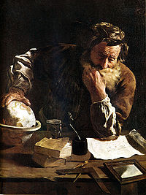
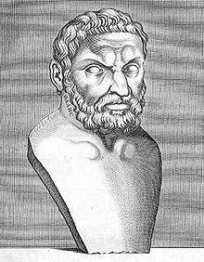 | Этот греческий философ  Доказательства нам дал,  Воду он считал основой  И началом бытия.  Путешествуя по миру,  Он измерял пирамиды,  Но наверх он не полез,  Ведь знал подобие… (Фалес)
На острове Самос  Философ сей родился.  И во главу угла  Поставлены им числа.  И, говорят, за теорему  Принес богам быка он в жертву.  Был чемпион Олимпиады,  Имел своих учеников.  Надеюсь, догадался каждый,  Что его имя… (Пифагор). | 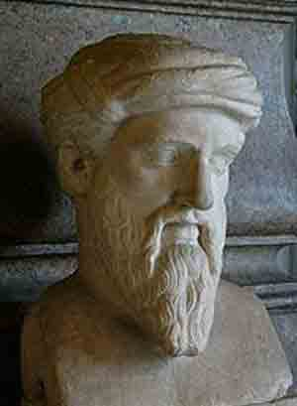
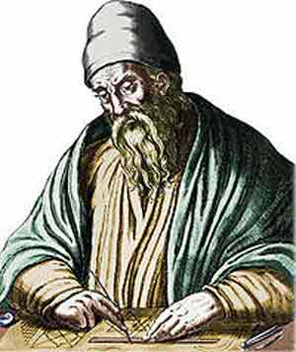 | Все, что раньше люди знали,  Он собрал в своих «Началах».  Было их 13 книг,  Написал их все… (Евклид)
Сей французский адвокат  Нам дал мощнейший аппарат.  И за это все его  Зовут алгебры отцом.  Он, служа у короля,  Деньги получал не зря:  Шифров разгадал секрет.  Это Франсуа… (Виет). | 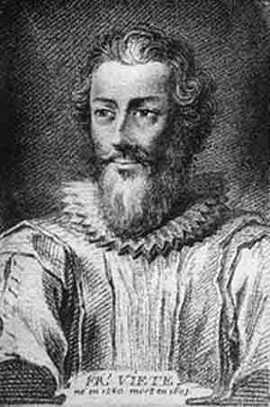
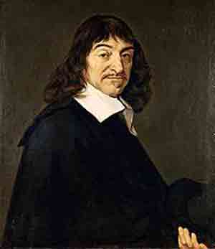 | Дворянин, философ, воин  Нашей памяти достоин.  До сих пор координаты  Зовут именем… (Декарта)
Очень слабым он родился,  Но в науке все ж сгодился.  Открыл не кто иной,  Он притяжения закон.  Интеграл дал миру он,  Физик Исаак… (Ньютон) | 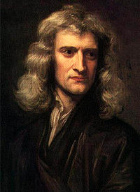
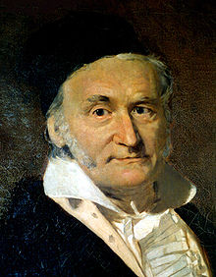 | Это он, это он  Был в арифметику влюблен.  Он назвал ее царицей,  А мир воздал ему сторицей.  Ему присвоили не зря  При жизни титул короля.  Он безупречно вычислял,  Таблицы в памяти держал.  (Гаусс)
Математики начала  По обоям изучала  И влюбилась в ту науку.  Только вот какая штука.  Ведь в России в это время  Не пускали в ВУЗы женщин.  Чтоб в математике достичь вершин,  Пришлось уехать девушке в Берлин,  И стать для этого фальшивою невестою,  Такой мы знаем Софью… (Ковалевскую). | 